

ที่ มท ๐๘16.3/ว

ถึง สำนักงานส่งเสริมการปกครองท้องถิ่นจังหวัด ทุกจังหวัด
ตามหนังสือกรมส่งเสริมการปกครองท้องถิ่น ด่วนที่สุด ที่ มท 0816.3/ว 246 เรื่อง การดำเนินงานโครงการแข่งขันทางวิชาการด้านคณิตศาสตร์และวิทยาศาสตร์ ระดับนานาชาติ ประจำปี พ.ศ. ๒๕๖7 ลงวันที่ 16 มกราคม 2567 ได้ขอความร่วมมือจังหวัดแจ้งองค์กรปกครองส่วนท้องถิ่นประชาสัมพันธ์เชิญชวนให้สถานศึกษาที่จัดการศึกษาระดับชั้นประถมศึกษาปีที่ 4 - 6 และระดับชั้นมัธยมศึกษาปีที่ 1 - 3 คัดเลือกนักเรียนเข้าร่วมกิจกรรมการแข่งขัน ความละเอียดแจ้งแล้ว นั้น
กรมส่งเสริมการปกครองท้องถิ่นได้รับแจ้งสำนักงานคณะกรรมการการศึกษาขั้นพื้นฐาน
ได้จัดกิจกรรมการแข่งขันทางวิชาการด้านคณิตศาสตร์และวิทยาศาสตร์ ระดับนานาชาติ ประจำปี พ.ศ. ๒๕๖7 โดยจัดกิจกรรมการแข่งขันทางวิชาการ ระดับนานาชาติ ประจำปี พ.ศ. ๒๕๖7 (รอบสอง ระดับประเทศ)
วิชาคณิตศาสตร์ ระดับประถมศึกษาและระดับมัธยมศึกษา และวิชาวิทยาศาสตร์ ระดับประถมศึกษา เมื่อวันเสาร์ที่ 18 พฤษภาคม ๒๕๖7 พร้อมกันทุกเขตพื้นที่การศึกษาที่เป็นศูนย์สอบ (๓๙ ศูนย์สอบ) ในการนี้ สำนักงานคณะกรรมการการศึกษาขั้นพื้นฐาน ได้ประกาศรายชื่อผู้แทนนักเรียนไทยเข้าร่วมการแข่งขันทางวิชาการด้านคณิตศาสตร์และวิทยาศาสตร์ ระดับนานาชาติ ประจำปี พ.ศ. ๒๕๖7 จำนวน 68 คน และนักเรียนสำรอง จำนวน 15 คน
จึงขอความร่วมมือสำนักงานส่งเสริมการปกครองท้องถิ่นจังหวัดแจ้งองค์กรปกครองส่วนท้องถิ่น ประชาสัมพันธ์
ให้สถานศึกษาในสังกัดทราบ รายละเอียดปรากฏตาม QR Code ท้ายหนังสือนี้

กรมส่งเสริมการปกครองท้องถิ่น
มิถุนายน 2567

กองส่งเสริมและพัฒนาการจัดการศึกษาท้องถิ่น
กลุ่มงานส่งเสริมการจัดการศึกษาท้องถิ่น
โทร. ๐ ๒๒๔๑ ๙๐๐๐ ต่อ ๕๓๑2
โทรสาร ๐ ๒๒๔๑ ๙๐๒๑-๓ ต่อ 218
ไปรษณีย์อิเล็กทรอนิกส์ saraban@dla.go.th
ผู้ประสานงาน นางสาวมารียะห์ ดามาลี โทรศัพท์ 06 3584 7236
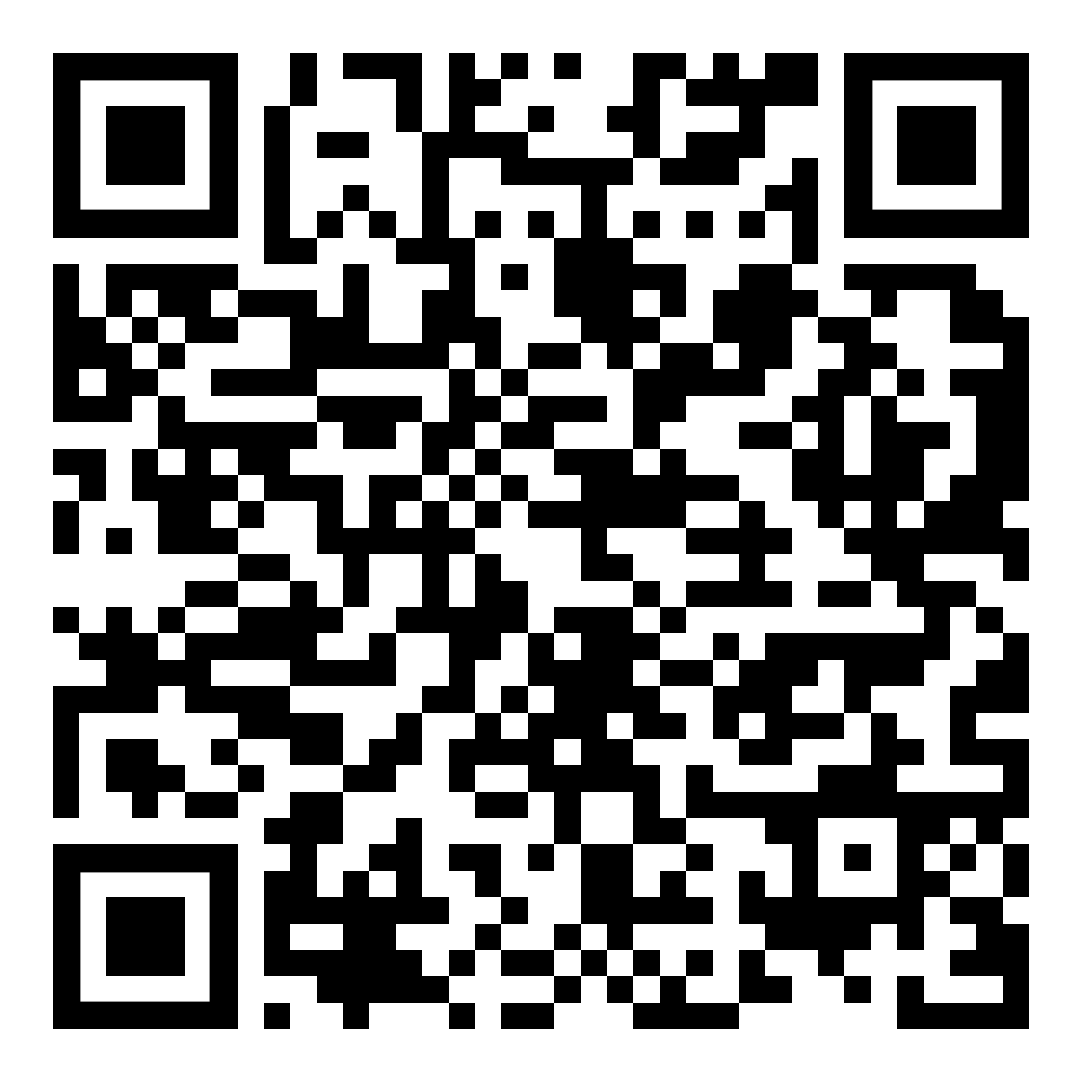
QR Code
ผอ.กง.สศ. .......................
หน.ฝ. ...............................
จนท. ................................

https://bit.ly/3KxMOiJ

